SetUpEnemyCharacter有以下几个部分组成
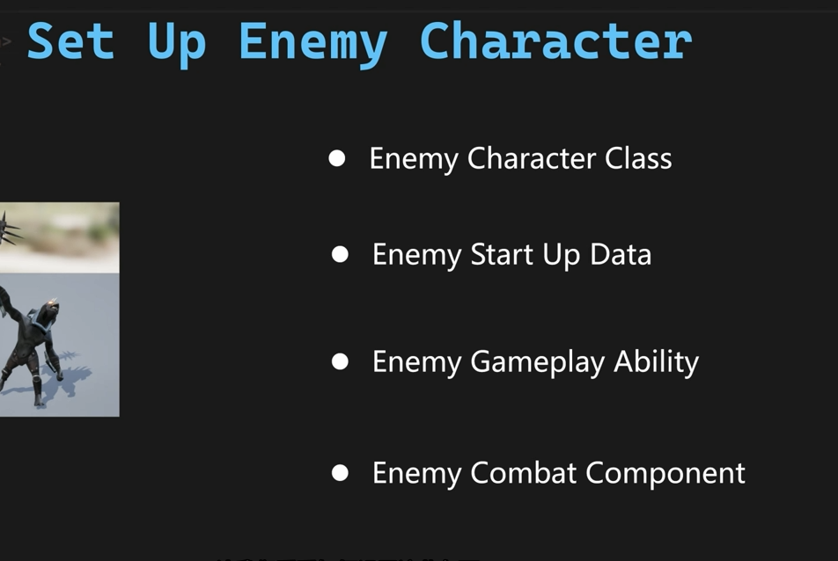
首先建立一下enemy类。类的名称AWarriorEnemyCharacter， 父类为AWarriorBaseCharacter， 建立UDataAsset_EnemyStartUpData类，父类为UDataAsset_StartUpDataBase，建立UWarriorEnemyGameplayAbility类，父类为UWarriorGameplayAbility，建立UEnemyCombatComponent类，父类为UPawnCombatComponent
然后添加如下代码，修改AWarriorEnemyCharacter的代码
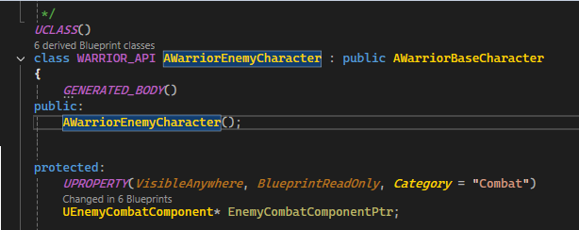
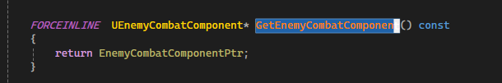
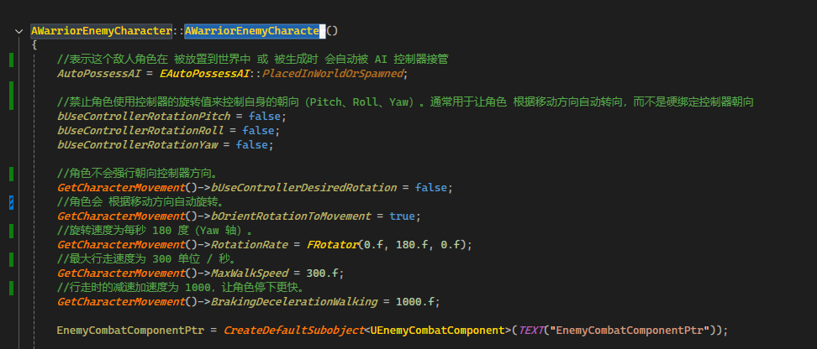

修改UWarriorEnemyGameplayAbility类，添加如下代码
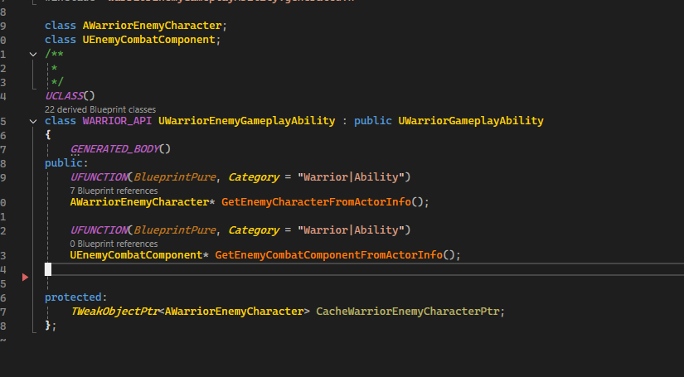
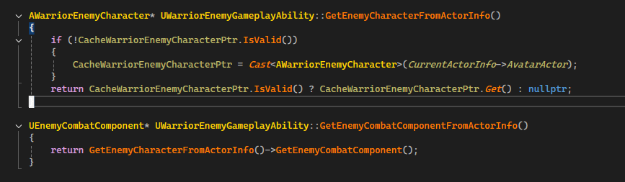
然后建立蓝图，名称叫BP_EnemyCharacter_Base，父类是AWarriorEnemyCharacter

